
2006年7月高等教育自学考试全国统一命题考试
离散数学 试卷
(课程代码2324)
一、单项选择题(本大题共15小题，每小题1分，共15分)
在每小题列出的四个备选项中只有一个是符合题目要求的，请将其代码填写在题后的括号内。错选、多选或未选均无分。
1．下列语句中不是命题的只有 【 】
A．鸡毛也能飞上天?
B．或重于泰山，或轻于鸿毛。
C．不经一事，不长一智。
D．牙好，胃口就好。
2．从真值角度看，命题公式的全部类型是 【 】
A．永真式 B．永假式
C．永真式，永假式 D．永真式，永假式，可满足式
3．设M(x)：x是人；F(x)：x要吃饭。用谓词公式表达下述命题：所有的人都要吃饭，其中错误的表达式是 【 】
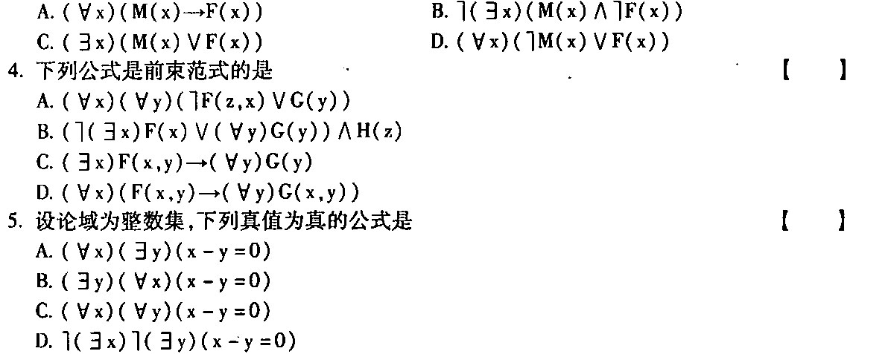
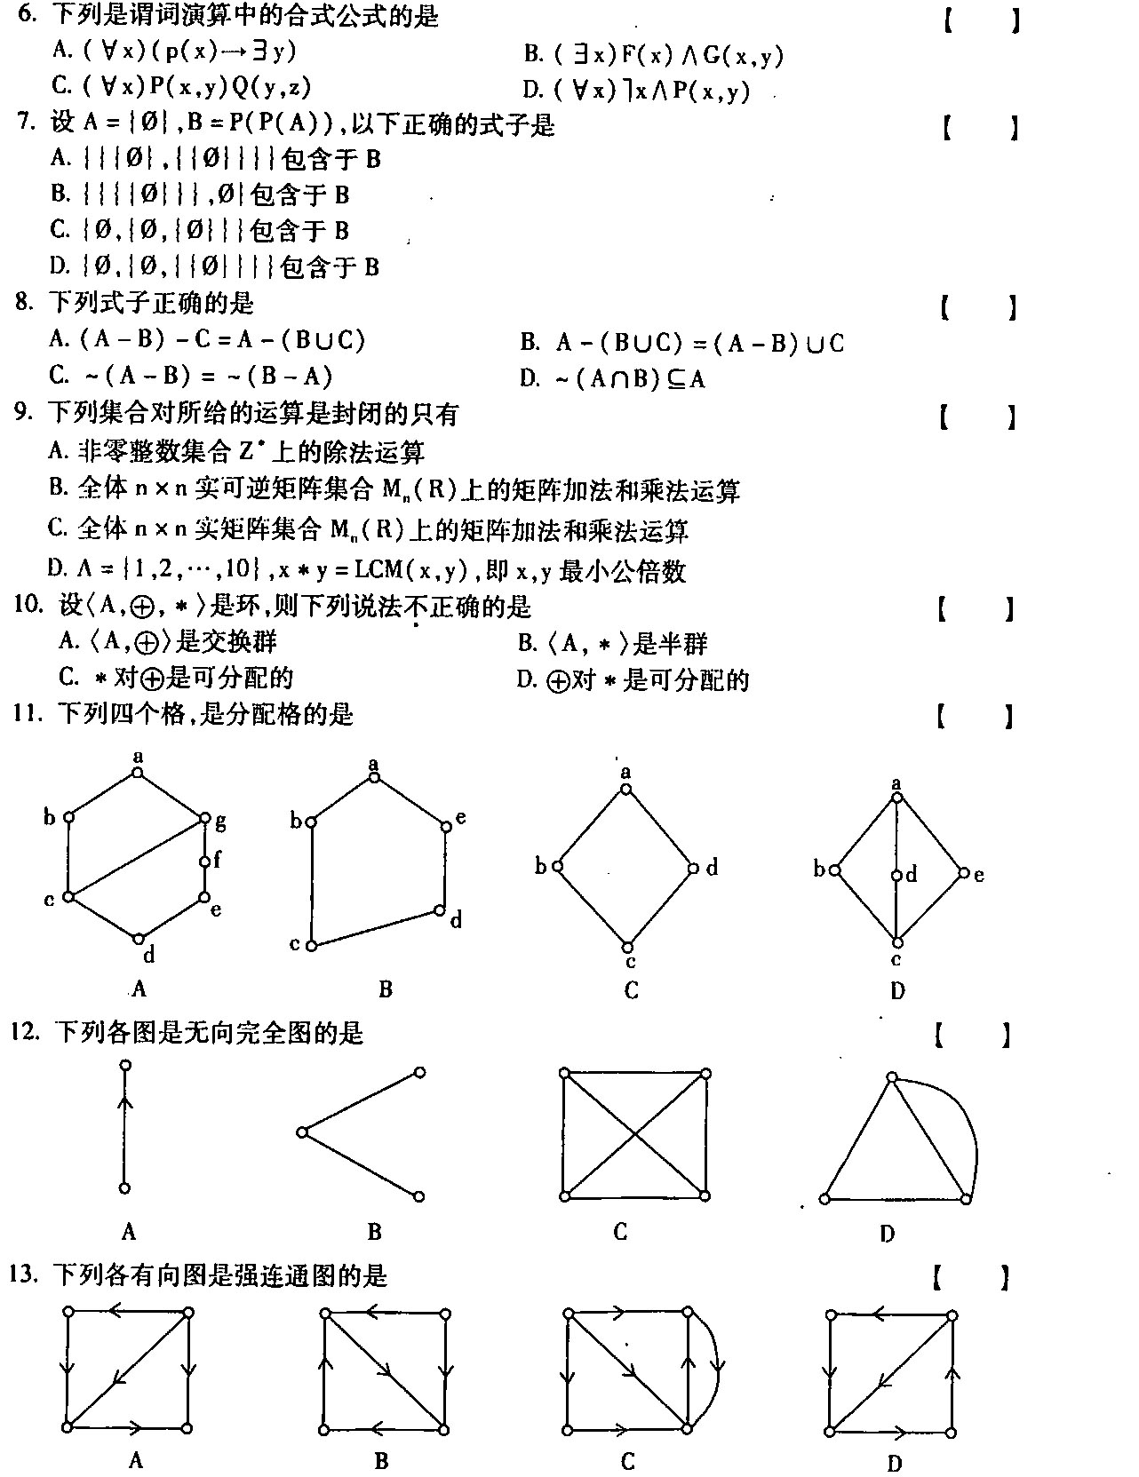

14．设G是具有n个结点的无向简单图，若在G中存在一条汉密尔顿路，则G中每一对结点的度数之和与n-l的关系为 【 】
A．大于 B．大于等于 C．等于 D．小于
15．设连通平面圈G，共有n个结点，e条边，r个面，则欧拉证明成立的公式是 【 】
A．e-n+r=2 B．n+r-e=2
C．n-r+e=2 D．n-e-r=2
二、填空题(本大题共10小题，每小题2分，共20分)
请在每小题的空格中填上正确答案。错填、不填均无分。
16．所谓 是指不能再分解的命题，而复合命题是由一些 经过联结词复合而成的命题。
17．在命题演算中，两个 的合取、析取、条件、双条件均为 。
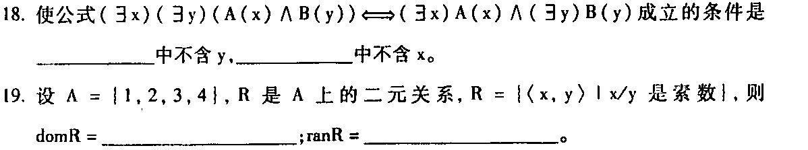
20．设无向图G有n个结点m条边，每个结点的度数为k或k+1，记N_{k}为度数等于k的结点数，则N_{k}= 。如果无向简单图G的结点的度数均为相同的偶数，且m=7，则n= 。
21．设X={1，3，5，9，15，45}，R是X上的整除关系，则R是X上的偏序，其最大元是
，极小元是 。
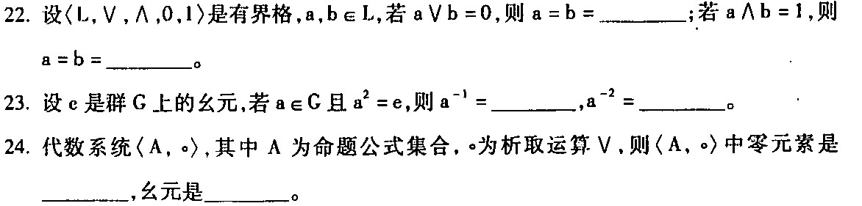
25．树是不包含 的 图。
三、计算题(本大题共6小题，第26、27题各4分，第28、29题各5分，第30、3l题各6分，共30分)
26．如果论域是集合{a．b，c}，试消去下面公式中的量词：(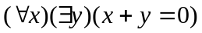

27．求公式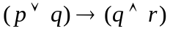的主析取范式。

28．设A={a，b．c}，A上二元关系R={(a，a)，(a，c)，(b，a)}，用关系矩阵法求最小的自
然数m，n，m<n使R^{m}=R^{n}。

29．根据下列条件如果能画则请画出一个欧拉图，如果不能画则请说明理由。
(1)偶数个顶点，偶数条边
(2)奇数个顶点，奇数条边
(3)偶数个顶点，奇数条边
(4)奇数个顶点，偶数条边

30．下列各整数集合对于整除关系“ ”都构成偏序集．判断哪些偏序集能构成格?并说明理由。
1)L={l，2，3，4，5}
2)L={1，2，3，6，12}
3)L=l l，2，3，4，6，9，12，18，36}
4)L={1，2，2²，2³，…，2^{n}}

31．设A={2，3，5，12，19}，等价关系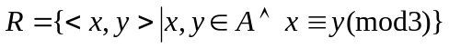，写出各元素的等价类，并求A／R。

四、证明题(本大题共3小题，第32、33题各6分，第34题8分，共20分)
32．用等价变换法证明：是永真式。

33．若无向图C是欧拉图，G中是否存在割边?为什么?

34．设A是一个集合，X=P(A)，R是X上元素之间的包含关系，试证明(X，R)是偏序集。
(注：P(A)为A的幂集)

五、应用题(本大题共2小题，第35题6分，第36题9分，共15分)
35．设有n个村庄要修路，(1)若要使所有村庄之间都有通路，问需在两村之间至少修几条路?(2)若要使任意两村庄之间有一条直接的路，则至少修几条路?(3)若修一条连接所有村庄的环路，问有多少种修路方案?

36．设有推理：
(a)没有不守信用的人是可信赖的；
(b)有些可以信赖的人是受过教育的人；
(c)因此有些受过教育的人是守信用的。
试构造推理的证明，要求把推理的前提，结论符号化为谓词形式，并写出推理过程。(个体域：人的集合)
提示：设F(x)表示x是守信用的人；G(x)表示x是可信赖的人；H(x)表示x是受过教育的人。

